Planeación de aula.
Grado/Grupo:  DÉCIMO | Area/Asignatura:  INGLÉS |  | Fecha :  02 – 19 de Mayo
Docente / C.D.A.:
Katty Paola Perna Castro
Sede:  PRINCIPAL |  | Periodo Académico:  SEGUNDO
Eje temático :
Prepositions (time - place)
Tiempo de Ejecución: 15 DÍAS
Identificación

Aprendizajes
- Objetivos de aprendizajes
El estudiante será capaz de reconocer y usar adecuadamente las preposiciones de tiempo y de lugar en inglés.
- Referentes curriculares (EBC, DBA, Matriz de Referencia, Mallas de Aprendizaje)
EBC
- Identifico personas, situaciones, lugares y el tema en conversaciones sencillas. (2,3)
- Hago presentaciones orales sobre temas de mi interés y relacionados con el currículo escolar. (2,3)
DBA
- N°1 Distingue información general y específica en textos de opinión y discusiones orales y escritos sobre temas conocidos.
- N°7 Responde preguntas e inquietudes después de hacer una exposición oral sobre temas generales o académicos de interés.

- Evidencias de Aprendizajes / Desempeños Esperados
- Identifica las preposiciones de tiempo: Before, after, during, for, since, until, at, on, in.
- Identifica y usa en oraciones las preposiciones de lugar: Above, across, along, around, at, behind, beside, between, by, in, in front of, inside, on, outside, under.
- Escribe oraciones utilizando preposiciones de tiempo y/o lugar.
- Recursos y materiales
Tablero
Fotocopias
Diccionarios

Momentos de la clase

- Inicio /exploración de saberes previos
Para introducir la clase, el docente realiza una actividad que consiste en pedirle a los estudiantes que describan en español inicialmente la siguiente imagen, luego de describirla deben resaltar las preposiciones que utilizaron y traducir las que puedan a inglés.

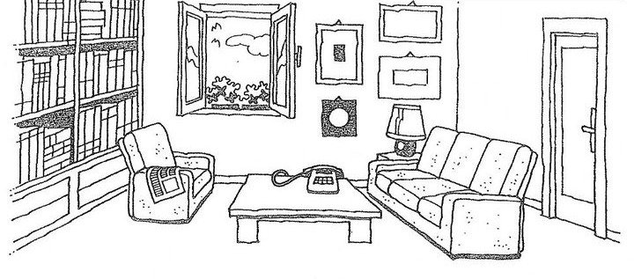
- Contenido / Estructuración
La docente hace la detallada explicación de la traducción y del uso adecuado de cada una de las preposiciones de lugar y de tiempo.
Prepositions
- Prepositions of place
Como su nombre lo indica, las preposiciones de lugar manifiestan el origen, destino o ubicación de algo o alguien. Conócelas en la siguiente tabla:
Preposición | Traducción | Ejemplo | Traducción
Above | Encima de, sobre, arriba | His book is above his computer | Su libro está encima de su computadora
Across | A lo ancho de, a través de, al otro lado de | Clouds sail across the sky | Hay nubes por todo el cielo
Along | A lo largo de | We cry along to all the concert | Nosotros lloramos a lo largo de todo el concierto
Around | Alrededor de, cerca de, por | The dog is running around the tree | El perro está corriendo alrededor del árbol
At | En | We will see you at my house | Te vemos en mi casa
Behind | Detrás, detrás de | Your son is behind the billboard | Tu hijo está atrás del anuncio
Beside | Junto a | My headphones are beside your book | Mis audífonos están junto a tu libro
Between | Entre | My car is between the tree and the rock | Mi carro está entre el árbol y la roca
In | En, dentro de | The party is in the museum | La fiesta es adentro del museo
In front of | Enfrente de | They open a new cinema in front of the old one | Abrieron un nuevo cine enfrente del viejo
Inside | Dentro, en | Your kid has something inside her mouth | Tu hija tiene algo adentro de su boca
On | Sobre, en, encima de | How can you sleep on the floor? | ¿Cómo puedes dormir en el suelo?
Outside | Afuera, fuera, fuera de | She is outside the drugstore | Ella está afuera de la farmacia
Under | Debajo de, bajo | The stray cats live under the bridge | Los gatos callejeros viven abajo del puente

- Prepositions of time
Estas indican la ubicación temporal de algo o alguien. Las más comunes son estas:
Preposiciones de tiempo | Traducción | Ejemplo | Traducción
About | Alrededor de, aproximadamente | She is about to arrive | Ella está a punto de llegar
After | Después | We will eat after the Super Bowl | Vamos a comer después del Super Bowl
Around | Alrededor de, aproximadamente | The movie is around to finish in five minutes | La película va a terminar en cinco minutos
Before | Antes de | I didn’t study before the exam | No estudié antes del examen
During | Durante | During the night, she study Medicine | Durante la noche, ella estudia Medicina
For | Durante, por | My mom worked for 50 years in that market | Mi mamá trabajó durante 50 años en ese mercado
Since | Desde | I go to that restaurant since 1990 | Voy a ese restaurante desde 1990
Until | Hasta | My girlfriend sings from 10 PM to 3 AM in that bar | Mi novia canta de 10 PM a 3 AM en ese bar

- Práctica / Transferencia
El estudiante deberá realizar la siguiente guía en clase con ayuda del docente:
- Complete the sentences with the correct preposition.
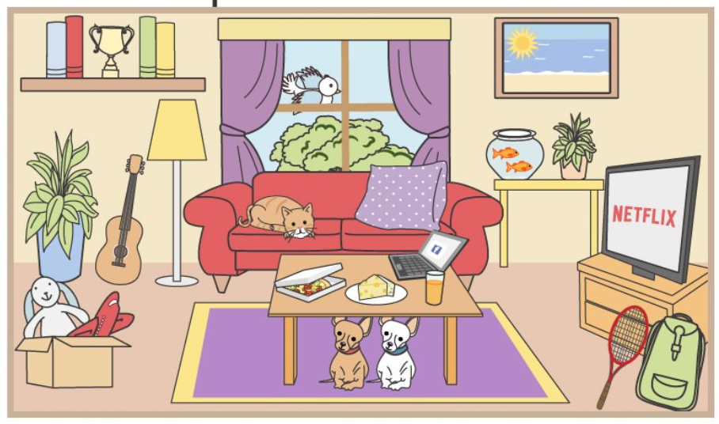
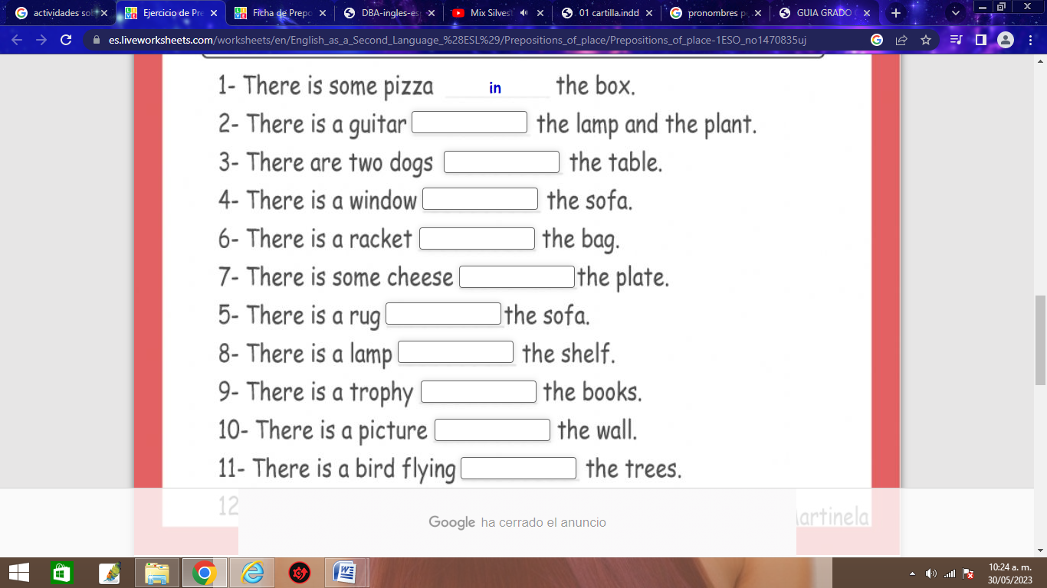
- Look at the picture, then writing the preposition. Translate in to spanish.

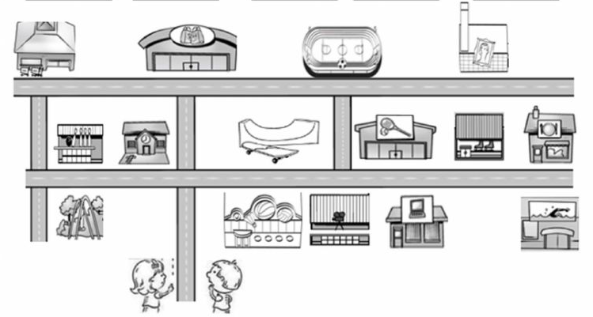
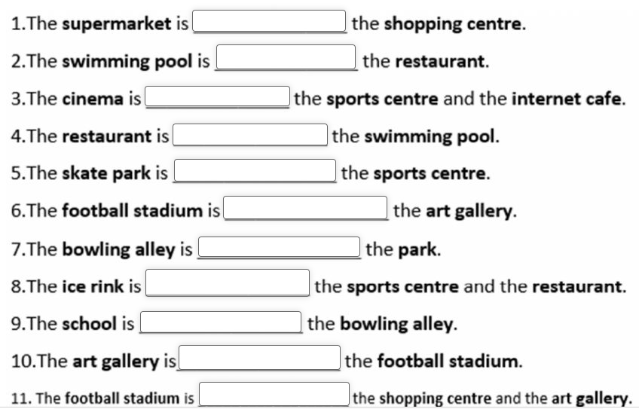

- Descripción de la Evaluación y Valoración/cierre
Finalmente a cada estudiante le corresponderá una preposición diferente para que realice una exposición sobre la definición, uso y ejemplos de ésta misma, basándose en lo aprendido en clase y profundizando en casa, además deberán traer una actividad dinámica para reforzar a sus compañeros la preposición que les tocó.

